Piesendorf, 25. September 2018

Neue Senoplast-Werkshalle feierlich eröffnet

Neubau schafft weitere Kapazitäten

Mit einem Festakt feierte der Salzburger Kunststoff-Experte Senoplast am 15. September 2018 die Erweiterung seines Standortes in Piesendorf. Die neue Werkshalle repräsentiert eine Investition von 6,1 Millionen Euro. Im Rahmen des Fests wurden auch 50 Mitarbeiter für ihre langjährige Tätigkeit ausgezeichnet.

Die neue Industriehalle im Wert von 6,1 Millionen Euro verfügt über moderne Lagerräumlichkeiten und die Vorbereitung für zwei weitere Extrusionslinien zur Produktion coextrudierter Kunststoffplatten und Folien zum Thermoformen. „Der Werksausbau ist ein wichtiger Schritt für die Sicherung des Senoplast-Standorts in Piesendorf. Außerdem schaffen wir zahlreiche neue Arbeitsplätze in der Region“, sagt Günter Klepsch, Geschäftsführer der Firma Senoplast Klepsch & Co GmbH.

Großes Eröffnungsfest für Mitarbeiter
Rund 750 Festbesucher, zum Großteil Mitarbeiter und ihre Familienangehörigen, feierten gemeinsam mit der Eigentümerfamilie Klepsch die Eröffnung des neuen Gebäudekomplexes. Das Rahmenprogramm umfasste ein abwechslungsreiches Unterhaltungsprogramm für Eltern und Kinder. Nach der Segnung des neuen Gebäudes wurden 50 Mitarbeiter für ihre langjährige Tätigkeit (25, 30, 35 und 40 Dienstjahre) geehrt. Senior-Chef Wilhelm Klepsch, Firmengründer und Aufsichtsratvorsitzender, wurde die Ehrenbürgerschaft der Gemeinde Piesendorf durch Bürgermeister Hans Warter anlässlich seines 80. Geburtstages am 20. Juli 2018 verliehen. Anwesend waren auch der Präsident der Arbeiterkammer Salzburg, Peter Eder, der Präsident der Wirtschaftskammer Salzburg, Kommerzialrat Konrad Steindl, sowie Irene Schulte, die Geschäftsführerin der Industriellenvereinigung Salzburg.

Über Senoplast & Senco Europe
Die Senoplast Klepsch & Co. GmbH und die hundertprozentige Tochterfirma Senco (Europe) produzieren hochwertige Kunststoffplatten und -folien der Marken senosan® und senotop® für Anwendungen in der Automobil-, Nutzfahrzeug- sowie verwandten Industrien. Rund 50.000 Tonnen senosan®- und senotop®-Produkte pro Jahr werden vom Hauptstandort Piesendorf/Österreich und der Produktionsstätte in Querétaro/Mexiko in rund 60 Länder geliefert. Mit einer Exportquote von 90 Prozent ist die Senoplast Group (Senoplast Klepsch & Co. GmbH, Senco (Europe) GmbH und Senosan GmbH), die 2017 einen Umsatz von rund 200 Millionen Euro erzielte, international erfolgreich. In Österreich beschäftigt Senoplast 514 Mitarbeiter, weltweit sind es 660.
http://www.senoplast.com/

Bildmaterial:

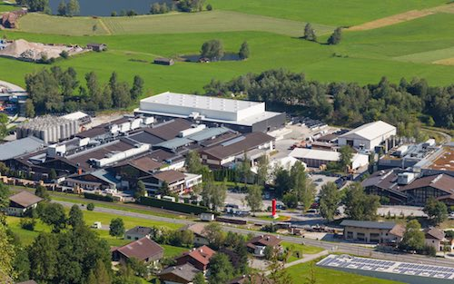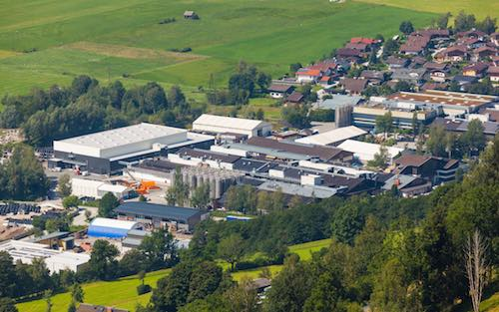

Die neue Werkshalle im Hintergrund auf dem Senoplast-Firmengelände

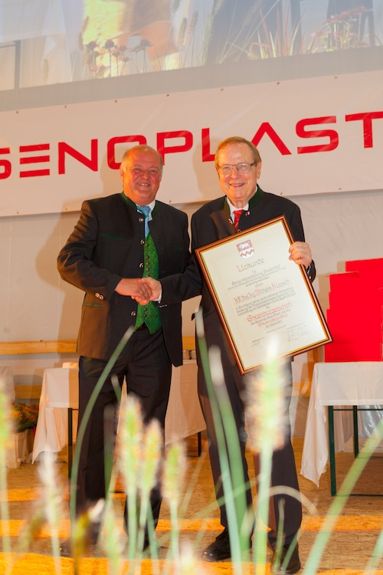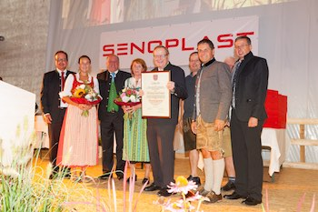

Firmengründer Wilhelm Klepsch wurde die Ehrenbürgerschaft der Gemeinde Piesendorf verliehen

Foto links: v.l.n.r.: Johann Warter, Bürgermeister von Piesendorf und Wilhelm Klepsch

Foto rechts v.l.n.r.: Günter Klepsch, Geschäftsführer und Susana Klepsch, Bürgermeister Johann Warter, Ingrid und Wilhelm Klepsch, Gemeindevertretung Piesendorf

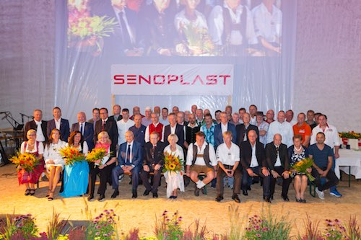
50 Mitarbeiter wurden für ihre langjährige Tätigkeit ausgezeichnet

Weitere Informationen:  SENOPLAST Klepsch & Co. GmbH  Claudia Pichler - Marketing  A - 5721 Piesendorf, Wilhelm-Klepsch-Straße 1  Tel +43 6549 7444 10250  pichler_c@senoplast.com - http://www.senoplast.com | Presse- und Öffentlichkeitsarbeit:  Press’n’Relations Austria GmbH  Natalie Eiffe-Kuhn  A-1080 Wien – Lange Gasse 65/16  Tel.: + 43 1 907 61 48-11  nek@press-n-relations.at - www.press-n-relations.com

